celodenní výlet
na Milešovku
„Po stopách naší minulosti aneb na vyhaslou sopku“

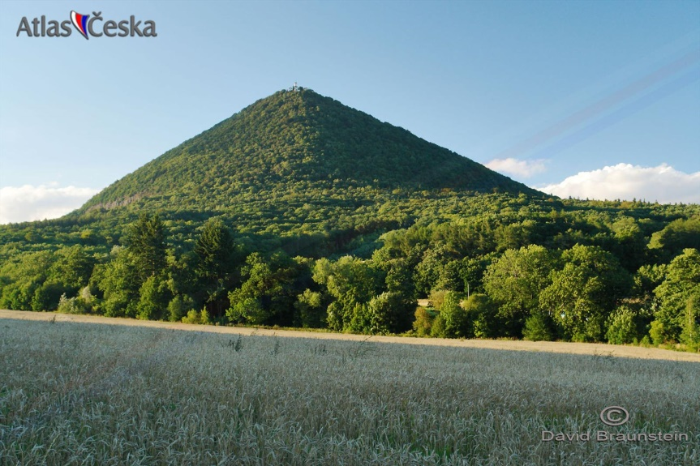
Medvědi a Lišky
ve středu 3. listopadu 2021
Odjezd: od školky v 8:00 hodin
Příjezd: do 16:00 hodin k MŠ.
S sebou do batůžku: pláštěnku, dopolední svačinku, oběd, odpolední svačinku a pití.
(Děti budou mít tento den jídlo v MŠ odhlášené)
Cena: 250,- Kč na dítě – proti potvrzení ve třídě.

